**Especificación de Caso de Uso: CUG0010-Consulta Runistac**

**Historial de cambios**

|  |  |  |  |
| --- | --- | --- | --- |
| **Fecha** | **Versión** | **Comentarios** | **Autor** |
| 01/02/2017 | 1.0 | Versión inicial | Daniela Chicaíza |
| 14/03/2017 | 2.0 | Ajuste enviados por la concesión Runt | Daniela Chicaíza |
| 16/03/2017 | 3.0 | Ajuste enviados por la concesión Runt | Daniela Chicaíza |
| 27/04/2017 | 4.0 | RUNISTAC Fasell | Daniela Chicaíza |
| 07/06/2017 | 5.0 | RUNISTAC Fase ll Ajuste | Daniela Chicaíza |

**Especificación de caso de uso: CUG0010-Consulta Runistac**

# **Breve descripción**

Este caso de uso permite al funcionario de Ministerio realizar la consulta de solicitudes Runistac, a través del Portal HQ-RUNT.

# **Actores**

* Ministerio

# **Entradas**

* No aplica

# **Flujo básico de eventos**

1. El actor ingresa a la opción “Consulta Runistac” en el Portal HQ-RUNT.
2. El sistema despliega la información de todas las solicitudes registradas hasta el día de ejecución de la consulta, con los siguientes datos:
   * + Solicitud
     + Fecha
     + Solicitante
     + Estado
     + Fecha Asignación
     + CCM Solicitados
     + VIN
3. El sistema termina la ejecución del caso de uso.

# **Flujos alternativos**

**5.1 Ver detalle**

Si en el paso 2 el sistema recupera CCM que se encuentren asociados a la solicitud, se realiza lo siguiente:

* + - 1. El actor selecciona ver detalle.
      2. El sistema abre una nueva ventana con la información del detalle del CCM, con la siguiente información:
      * Tipo Proceso
      * Número de la Solicitud
      * Estado del Trámite
      * Solicitante
      * Tipo Documento Solicitante
      * Número Documento Solicitante
      * Número Autorización Registro Inicial
      * Observaciones
      * VIN
      * Motor
      * Serie
      * Chasis
      * Ficha Técnica de Homologación
      * Marca
      * Clase
      * Carrocería
      * Línea
      * Peso Bruto Vehicular
      * Ejes
      * Tomador
      * Asegurado o Beneficiario
      * Fecha de Expedición de la Póliza
      * Fecha de Inicio de la Vigencia
      * Fecha Fin de la Vigencia
      * Valor Asegurado
      * Aseguradora
      * Correo Aseguradora
      * Tipo Documento(Documentos adjuntos en la solicitud)
      * Número CCM
      * Solicitud Cancelación
      * Certificado Cancelación
      * Acto administrativo
      * Fecha
      * Motivo
      * Placa
      * Estado
      * Estado
      * Fecha

**5.2 No se recuperan solicitudes**

Si en el paso 1 del flujo básico de eventos, el sistema no recupera información de las solicitudes registradas, se realiza lo siguiente:

1. El sistema genera un mensaje indicando que no se encontró ninguna solicitud registrada.

# **Precondiciones**

* No aplica.

# **Postcondiciones**

* El actor obtiene la información de la consulta realizada.

# **Reglas de negocio**

* No aplica.

# **Requerimientos Especiales**

* Resultados Paginados

# **Prototipo de Interfaz Gráfica**

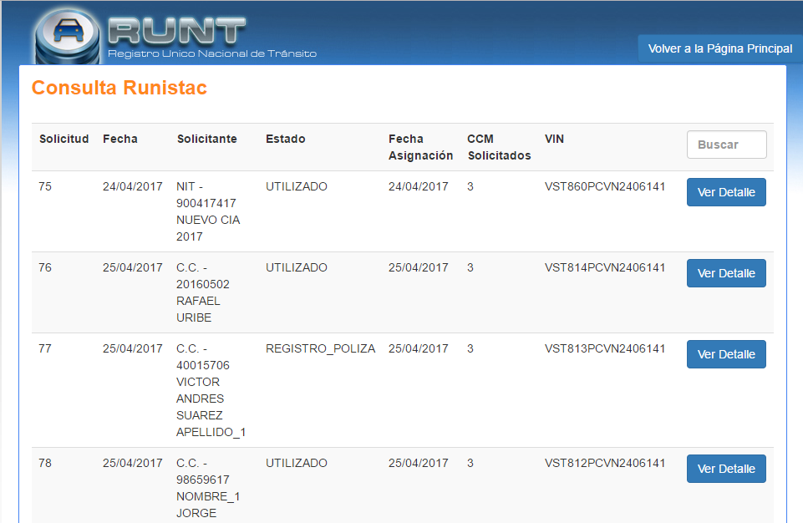

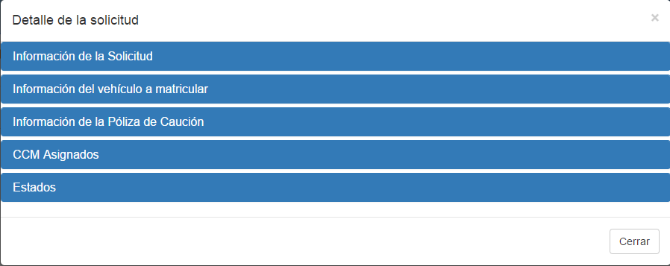

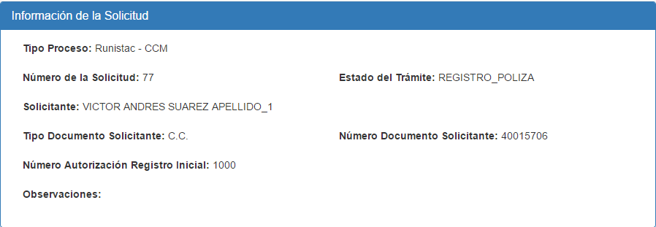

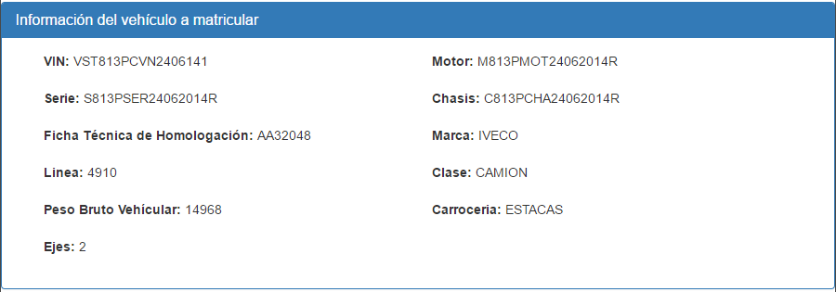

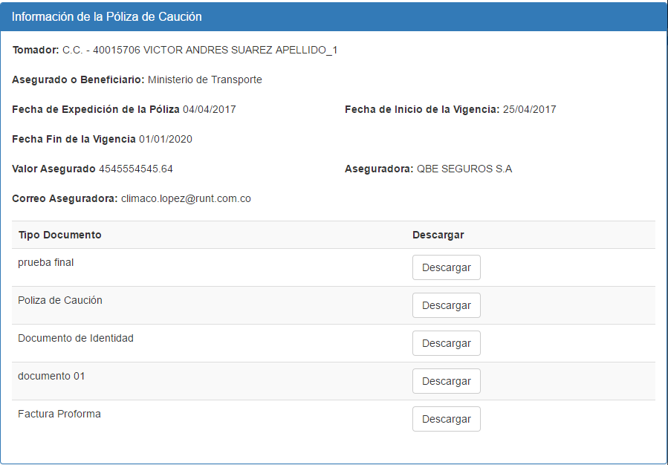

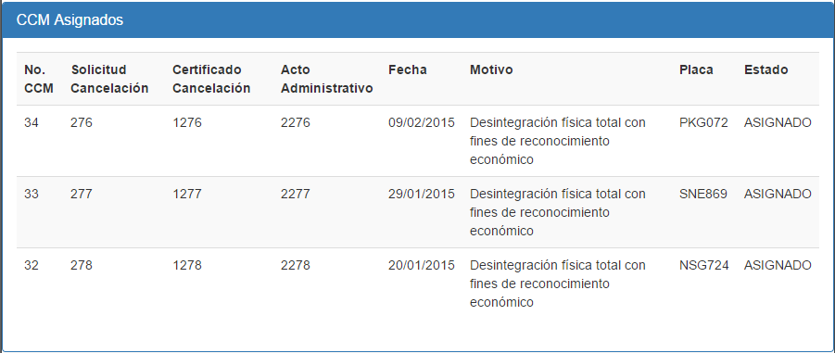

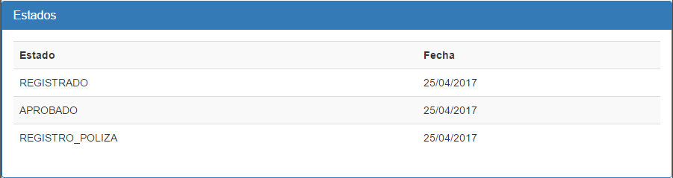

# **Aprobaciones**

|  |  |  |
| --- | --- | --- |
| **Nombre** | **Fecha** | **Firma** |
|  |  |  |
|  |  |  |
|  |  |  |